ESOP软件安装
软件一览
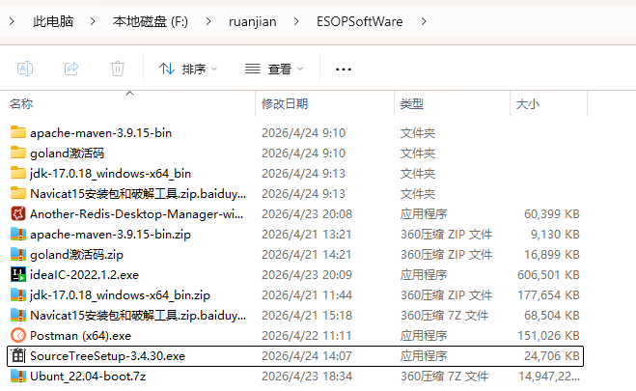
- JDK
Java Development Kit（Java 开发工具包），包含编译、运行 Java 程序的所有工具，绝大多数 ESOP 系统后端是用 Java + Spring Boot 写的。你要编译代码、运行程序，就必须有 JDK，没 JDK，Java 代码根本跑不起来。
①安装 JDK
1.把 JDK 放在一个没有中文、没有空格的路径（记住这个路径，后面配置环境变量要用）
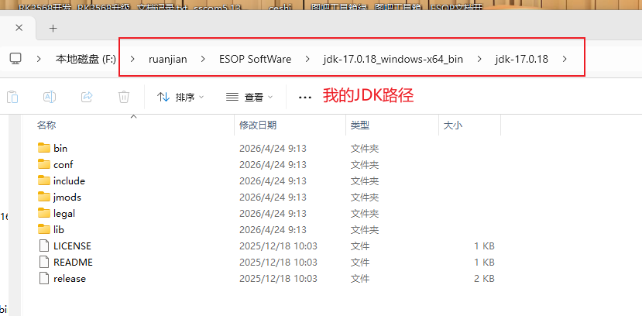
2.配置 JAVA_HOME
按 Win + R，输入 sysdm.cpl，回车
点击 高级 → 环境变量在系统变量 区域（下半部分）点击 新建
变量名：JAVA_HOME
变量值：填写你 JDK 的路径
找到 Path 变量 → 双击 → 点击 新建 → 添加
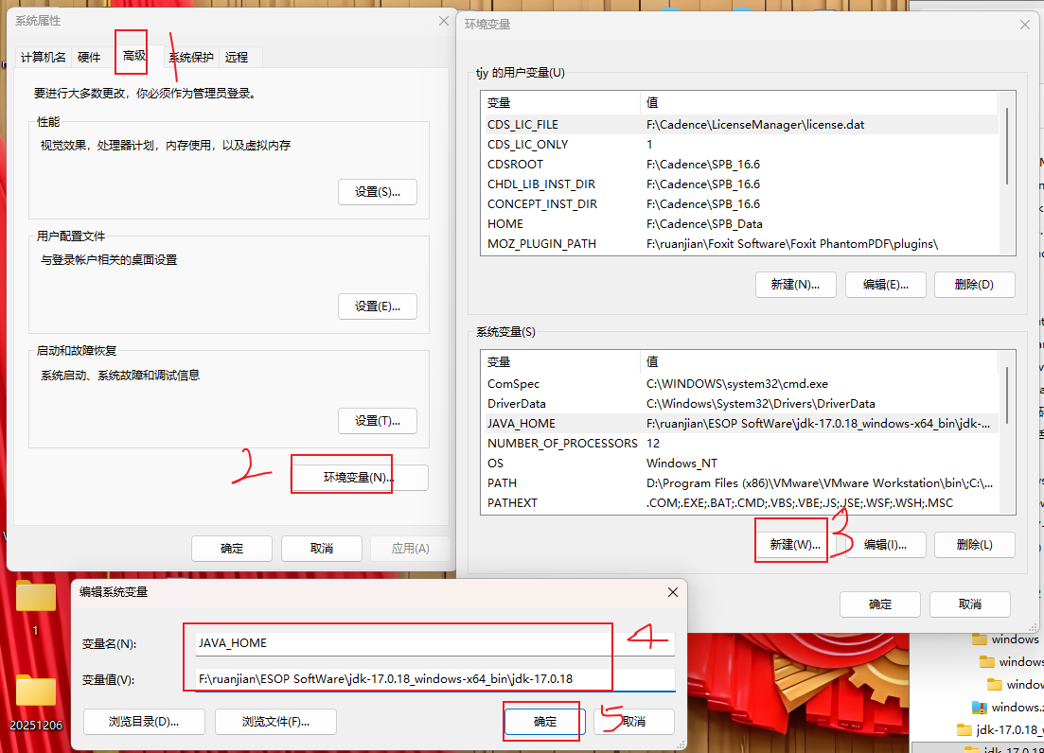
- 配置 Path
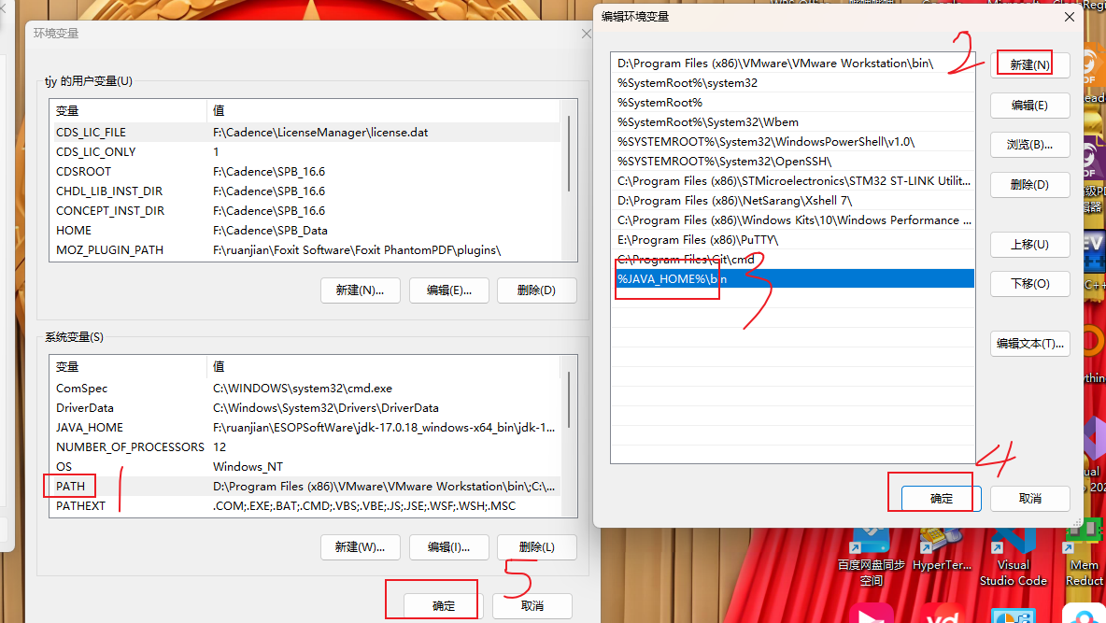
- 重新打开 CMD 验证
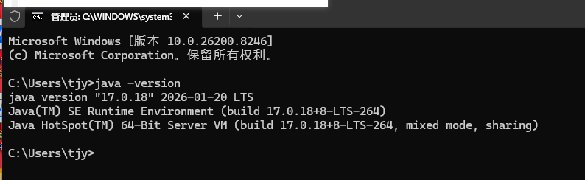
②配置JDK（告诉 IDEA 用哪个 Java），作用：把我们写的高级代码翻译（编译）成电脑能执行的机器码，并让它运行起来。
打开 IDEA → File → Project Structure → Project Scttings →project →SDK →选我们的版本
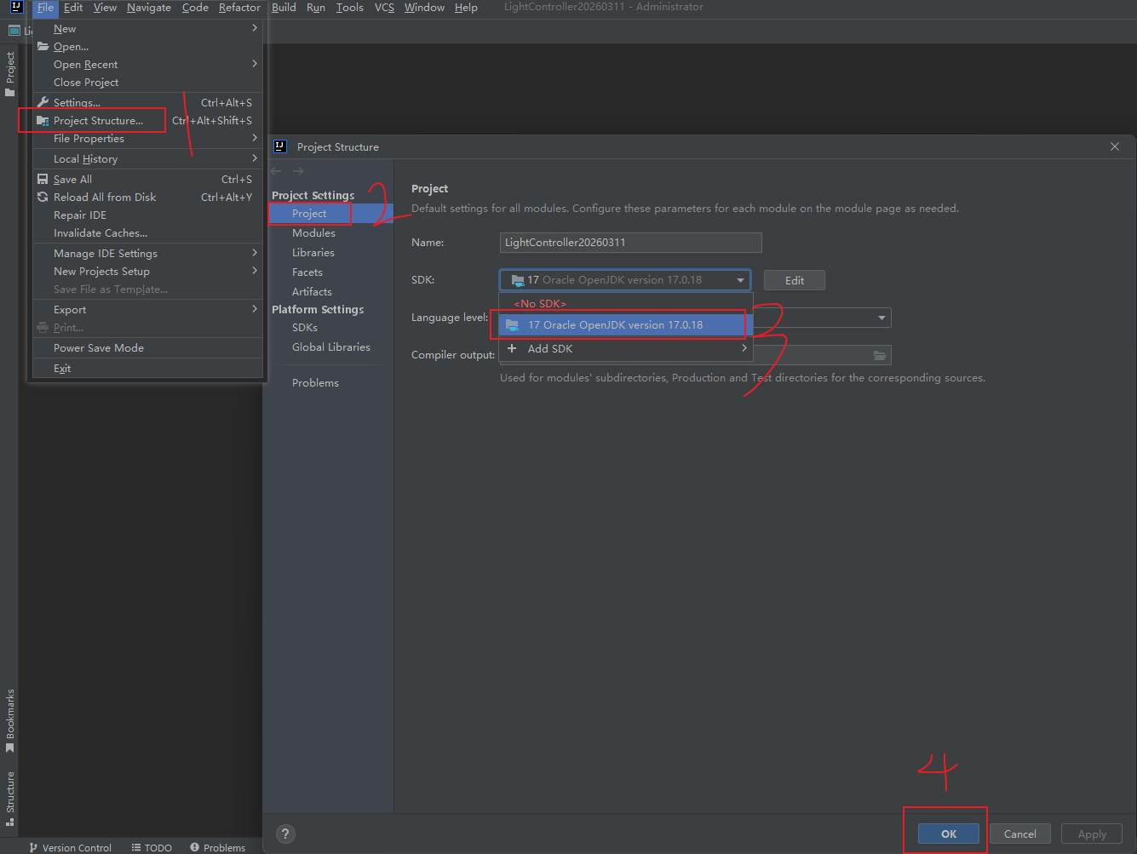
③配置Maven（告诉 IDEA 用你装的 Maven），作用：自动下载零件自动打包，
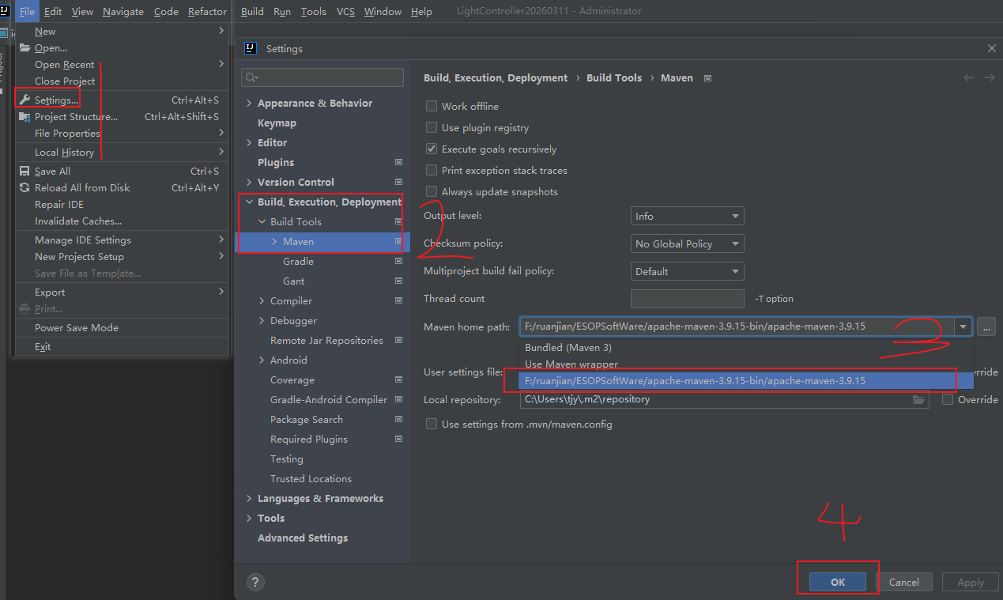
④配置 Maven 阿里云镜像（国内下载依赖快 10 倍）
找到F:\ruanjian\ESOPSoftWare\apache-maven-3.9.15\conf\目录找到 settings.xml 文件，添加阿里云镜像配置。
...
<mirrors>
<mirror>
<id>aliyunmaven</id>
<mirrorOf>central</mirrorOf>
<name>阿里云公共仓库</name>
<url>https://maven.aliyun.com/repository/public</url>
</mirror>
</mirrors>
</settings>
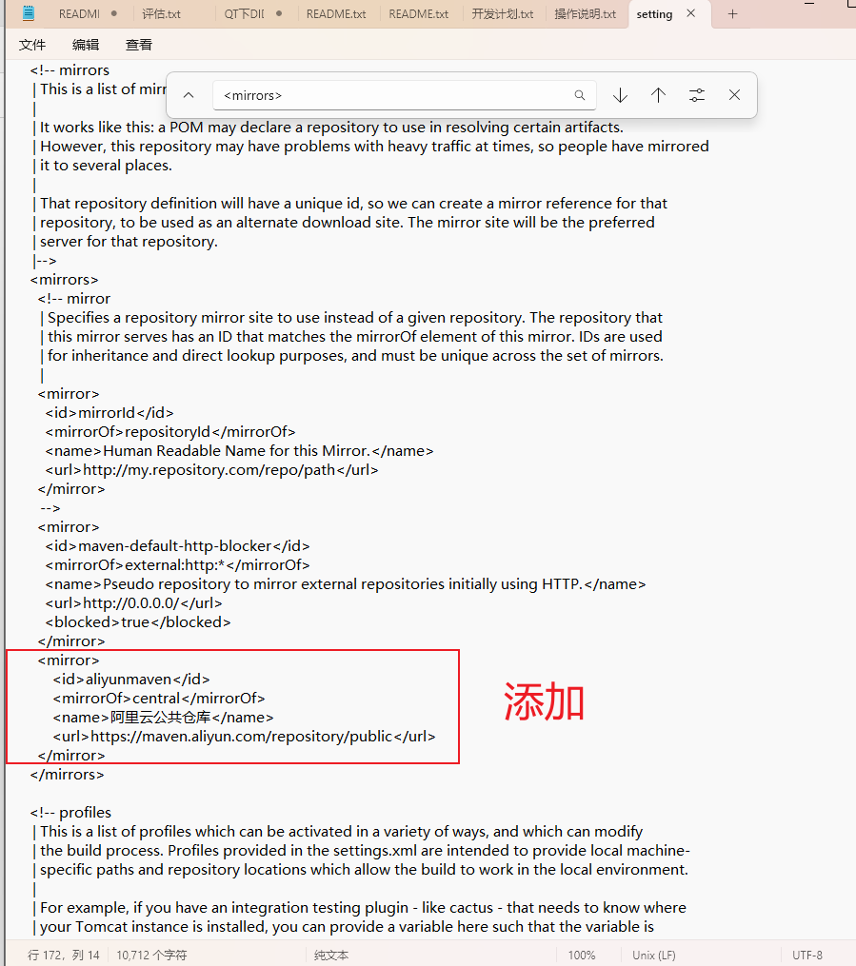
验证配置是否生效，打开 CMD，执行mvn help:effective-settings
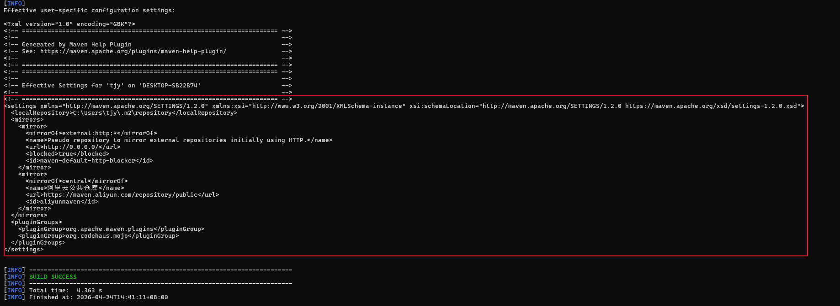
⑤安装中文插件
File → Settings → Plugins
搜索 Chinese → 安装 Chinese (Simplified) Language Pack
重启 IDEA
- 安装Maven
Java 项目的依赖管理和构建工具,ESOP 项目会用到很多第三方 jar 包(Spring Boot、MySQL驱动、POI导出Excel等)。Maven 自动下载、管理这些 jar 包,你不用手动去找,在 ESOP 开发中的具体作用 1.编译代码 mvn compile 2. 打包成可运行的 jar mvn package 3 .管理依赖版本，避免冲突，Maven 让我们专注写业务代码，不用管 jar 包从哪来。
1.把 Maven放在一个没有中文、没有空格的路径（记住这个路径，后面配置环境变量要用）
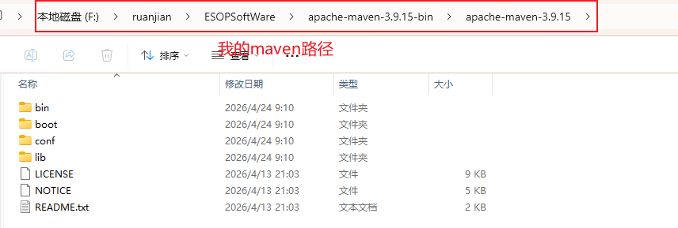
2.配置 Maven 环境变量
第1步：打开环境变量窗口
Win + R → 输入 sysdm.cpl → 回车。点击 高级 → 环境变量
第2步：新建 MAVEN_HOME
变量名 MAVEN_HOME
变量值 F:\ruanjian\ESOPSoftWare\apache-maven-3.9.15
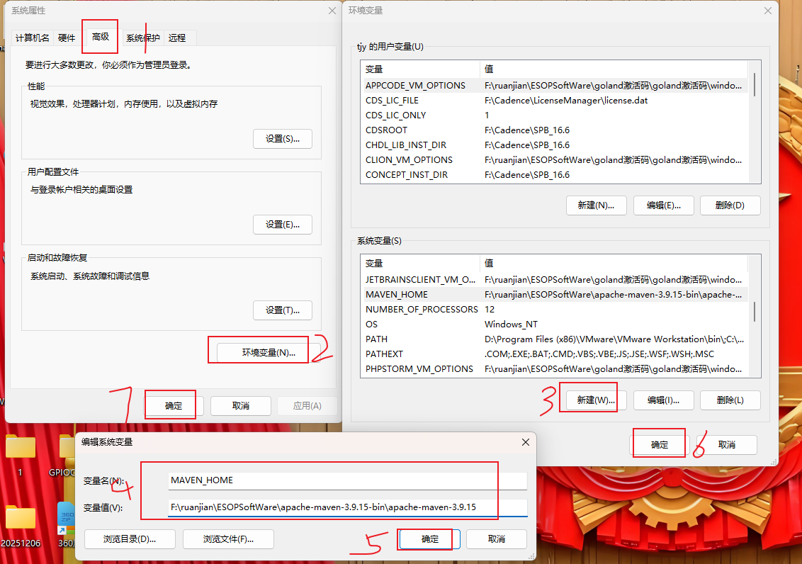
第3步：修改 Path
在系统变量区域找到 Path → 双击 → 点击 新建 → 添加：%MAVEN_HOME%\bin，保存
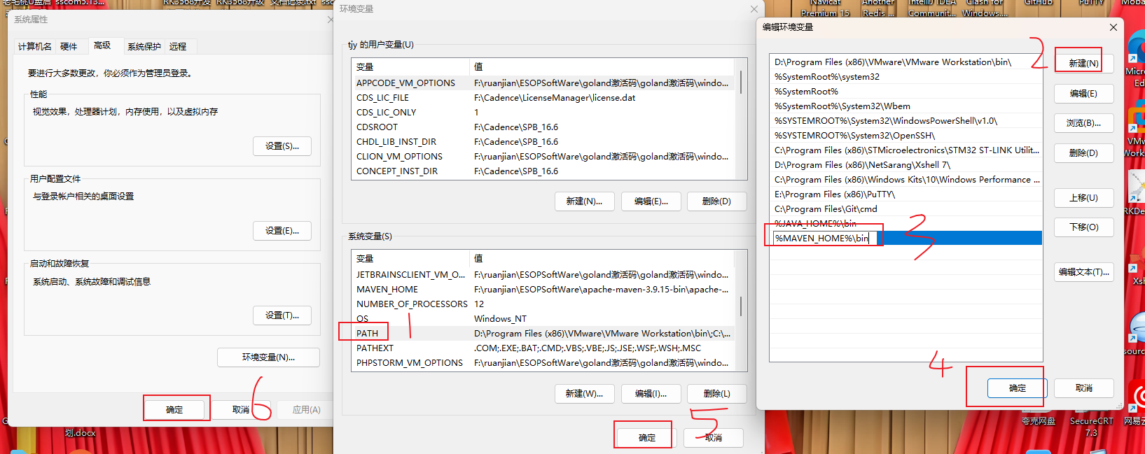
- 验证 Maven
mvn -version
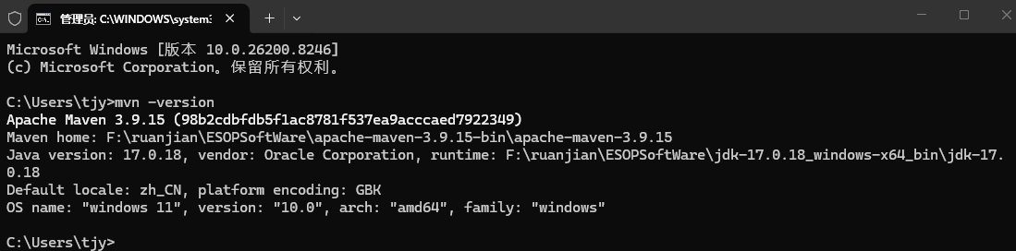

- 安装 IntelliJ IDEA
Java 开发的主流 IDE（集成开发环境），写代码的地方，可以用记事本写，但没语法提示、不能一键运行、调试很麻烦。为什么 ESOP 需要它？ 打开项目、写业务代码、改配置、运行调试、提交代码，全在IDEA 里完成。IDEA 是你写 ESOP 代码的工作台。
1.安装 IntelliJ IDEA成功后使用goland激活码破解证书信息
2.具体破解过程看，获取激活码
F:\ruanjian\ESOPSoftWare\goland激活码\goland激活码\windows\windows\windows\2022
- 填写激活码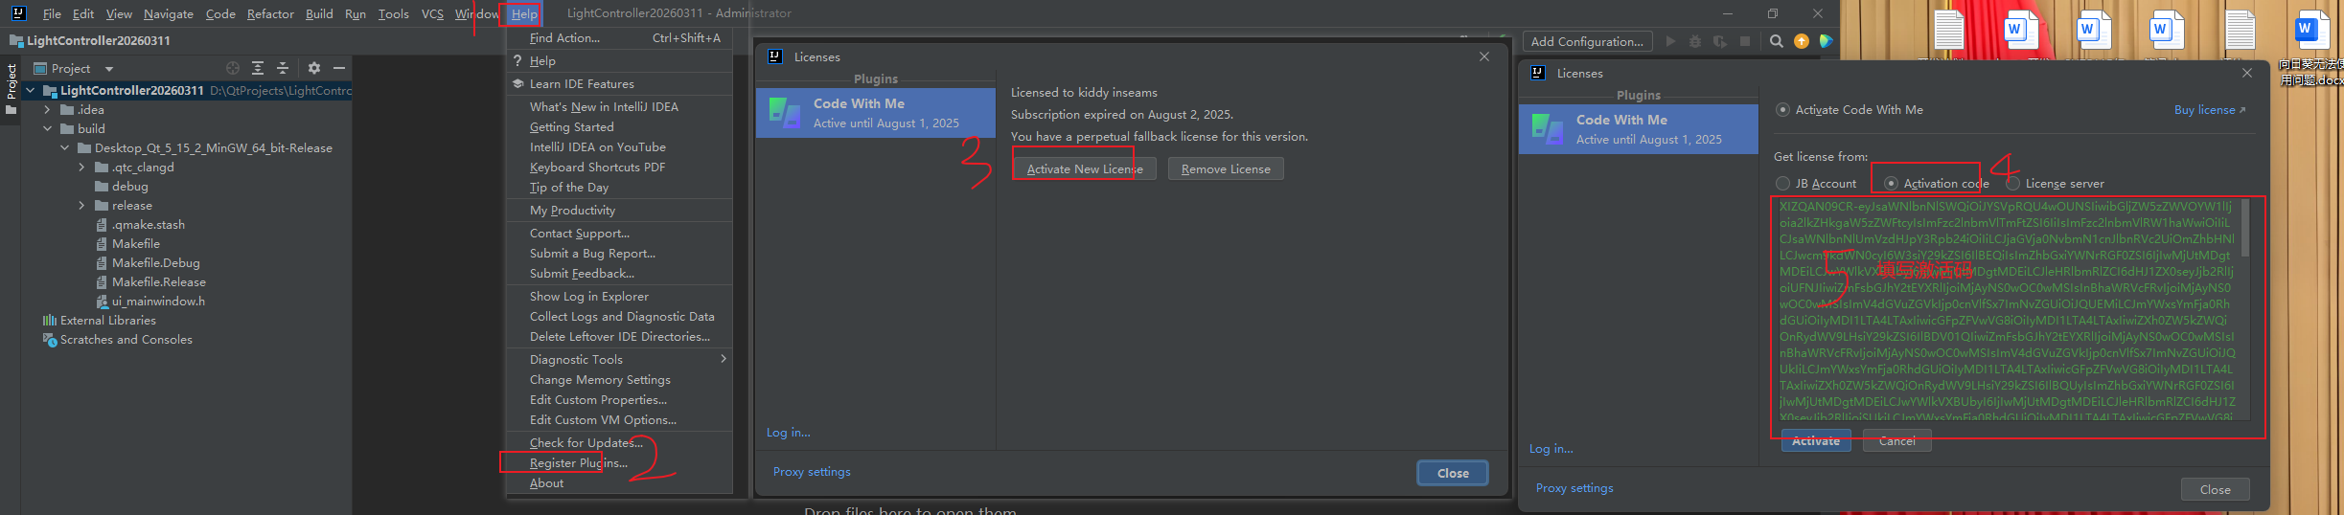
- 安装 Postman，
API 接口测试工具，用来测试写的 ESOP 接口，写完接口后，测试能不能正常返回数据
- Navicat 15
MySQL/PostgreSQL 数据库管理工具，看数据库表 需要查数据库里的员工、持股数据
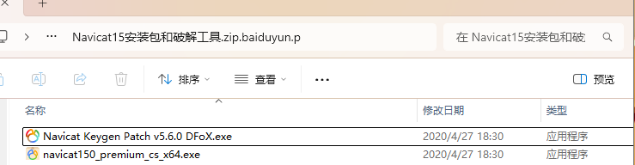
①安装Navicat（断网装）
②破解
以管理员身份运行Navicat Keygen Patch v5.6.0 DFoX.exe
③注册成功
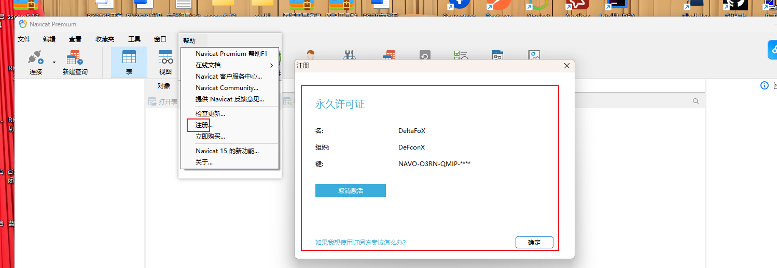
- 安装Another Redis Desktop Manager 查看 Redis 缓存

软件 | 一句话作用
JDK | 让 Java 代码能跑起来
Maven | 自动下载 jar 包 + 打包项目
IDEA | 写代码的工作台
Postman | 测试你写的接口
Navicat | 看数据库里的数据
Redis Desktop | 看缓存里的数据
步骤 | 做什么 | 用什么软件
1 | 写查询逻辑 | IDEA
2 | 启动项目测试 | JDK（运行）+ Maven（编译）
3 | 看看数据库里有没有这个员工 | Navicat
4 | 用接口测试工具调一下你的接口 | Postman
5 | 如果需要查缓存里有没有数据 | Redis Desktop

